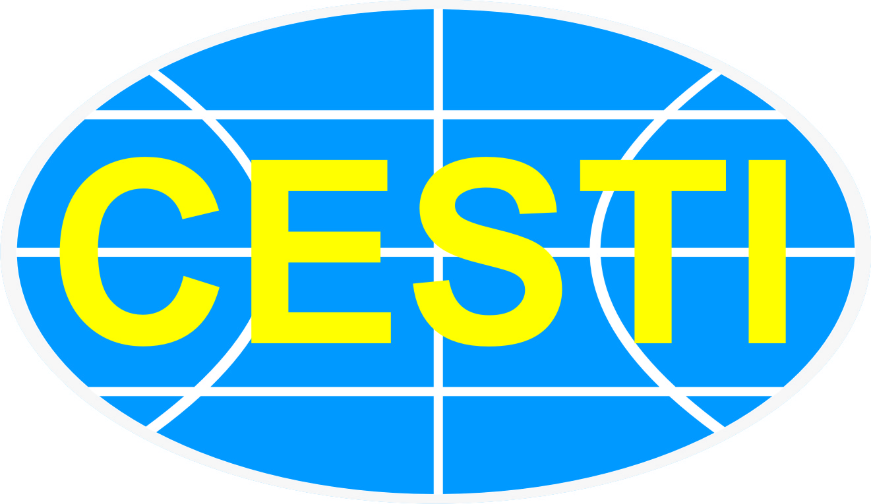 | CHỢ CÔNG NGHỆ & THIẾT BỊ CHUYÊN NGÀNH Y TẾ -  GIẢI PHÁP MÔI TRƯỜNG CHO BỆNH VIỆN & PHÒNG KHÁM  Thời gian: từ ngày 11 - 13/10/2018  Địa điểm: 79 Trương Định, phường Bến Thành, Quận 1, TP.HCM | 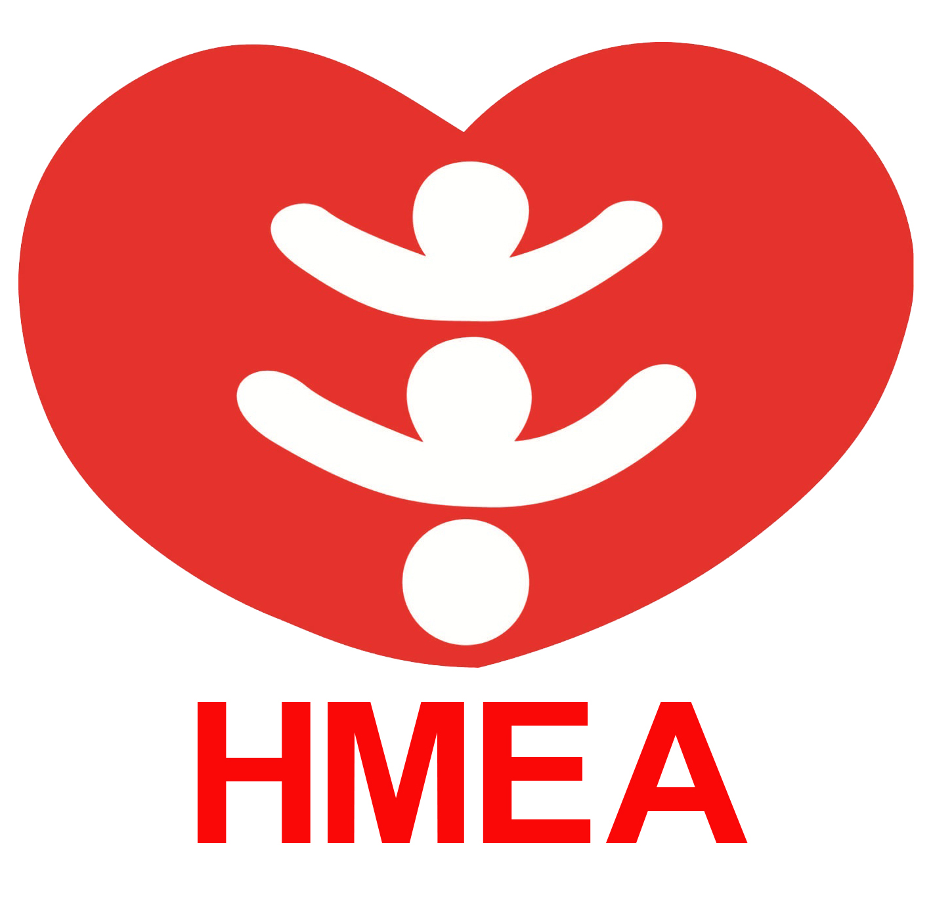

PHIẾU THÔNG TIN NHÀ CUNG ỨNG
(Vui lòng gửi phiếu về cho Ban Tổ chức trước ngày 30/8/2018)
Ghi chú: Nội dung có dấu (*) là thông tin bắt buộc
- Tên đơn vị: (*)
Tên đơn vị: …...…………………………….…………………………………………………………………….……
Địa chỉ: …………………………………………………………………………………………………………….……
Điện thoại: ………….…………………………………; Fax:…..………………………………..………..…………
Email: …..………………………………………………; Website: ……………………………………………...….
Người đại diện: ………………………………………; Chức vụ: ………...………...………..……………….….

- Lĩnh vực hoạt động: (*)
………………………………….…………………………………………………………………………………….……
………………………………….…………………………………………………………………………………….……

- Chức năng nhiệm vụ chính: (*)
………………………………….…………………………………………………………………………………….……
………………………………….…………………………………………………………………………………….……
………………………………….…………………………………………………………………………………….……

- Năng lực tư vấn:
- Tư vấn công nghệ
- Tư vấn máy móc, thiết bị
- Tư vấn chất lượng, kiểm định vật tư y tế
- Khác (ghi cụ thể): ………………………………….…………………………

- Sản phẩm giới thiệu chào bán (Đối với nhà cung ứng CN&TB, kết quả nghiên cứu):
………………………………….…………………………………………………………………………………….……
………………………………….…………………………………………………………………………………….……
………………………………….…………………………………………………………………………………….……
………………………………….…………………………………………………………………………………….……
………………………………….…………………………………………………………………………………….……

